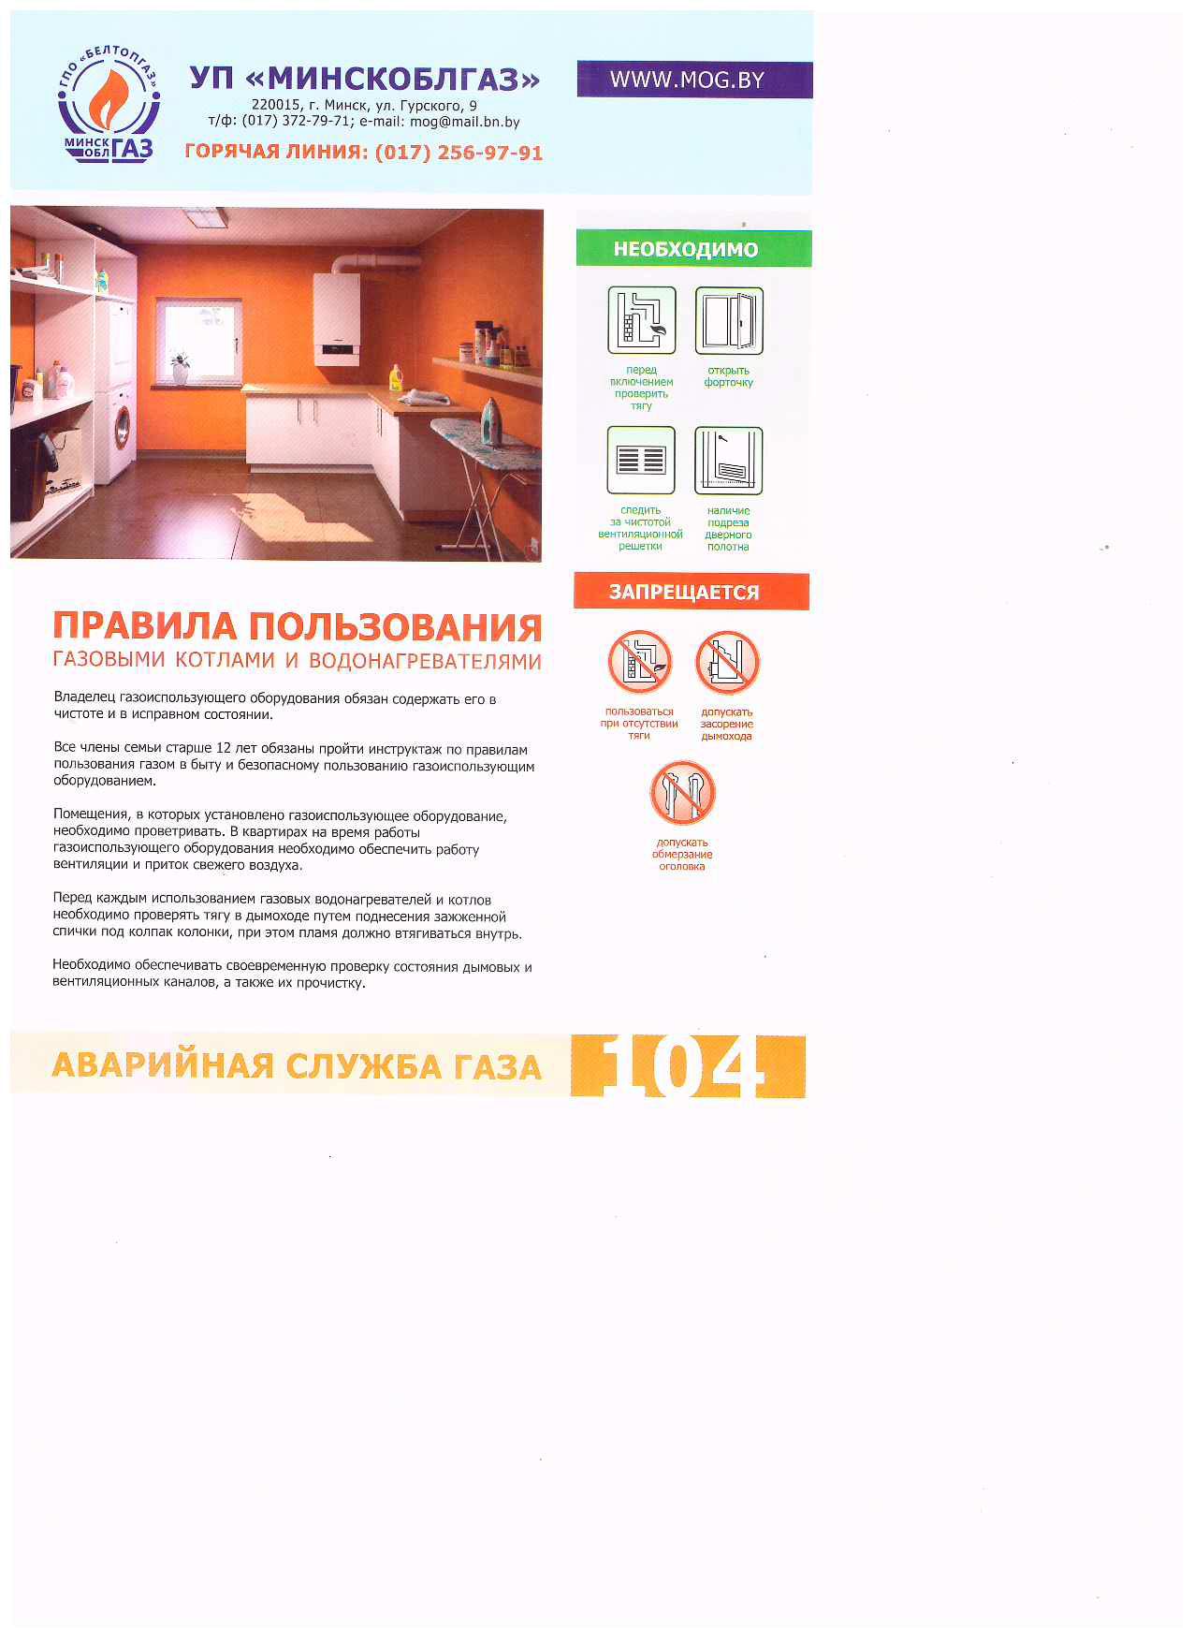

«Не секрет, что нарушение требований Правил пользования газом в быту, неправильная эксплуатация газоиспользующего оборудования приводит к трагическим последствиям, унося немало жизней, нанося огромный материальный ущерб имуществу. ПУ «Солигорскгаз» систематически информирует население о несчастных случаях и инцидентах, произошедших при нарушении Правил пользования в быту.
Особое внимание уделяется работе газоиспользующего оборудования в отопительный период. Поэтому еще раз хочется напомнить о требованиях предъявляемых оборудованию:
– первое включение в работу отопительного газового оборудования производиться газоснабжающей организацией, либо сервисным центром, с которым заключен договор на ежегодное техническое обслуживание данного оборудования;
– помещения, где установлено газоиспользующее оборудование, необходимо проветривать, обеспечивать работу вентиляции и приток свежего воздуха;
– перед каждым включением газовых водонагревателей и отопительного газового оборудования, а так же во время его работы систематически проверять тягу в вентиляционных и дымовых каналах;
– запрещено использовать газоиспользующее оборудование при неисправности дымовых и вентиляционных каналов, отсутствии тяги, без наличия актов или при просроченных актах проверки технического состояния дымовых и вентиляционных каналов;
– запрещено пользование газоиспользующим оборудованием в случае его неисправности;
– нельзя оставлять без присмотра работающее газоиспользующее оборудование, не оборудованное автоматикой безопасности;
– в зимнее время не реже одного раза в месяц, а также в периоды резкого понижения температур наружного воздуха следует производить осмотр оголовок дымовых и вентиляционных каналов в целях предотвращения их обмерзания и закупорки.
При эксплуатации газового оборудования, представляющего угрозу жизни и безопасности граждан; при отсутствии актов проверок и прочистки дымовых и вентиляционных каналов; при эксплуатации газоиспользующего оборудования с истекшим сроком эксплуатации, указанным в руководстве по эксплуатации газоиспользующего оборудования, газоснабжающая организация вправе прекратить снабжение газом потребителя.
Подключение газоиспользующего оборудования производиться при условии устранения всех нарушений, содержащихся в Правилах, и возмещению затрат газоснабжающей организации по отключению и подключению газоиспользующего оборудования.
ПУ «Солигорскгаз» предупреждает:
«При отсутствии тяги или при нарушении целостности дымоходов, неисправности газоиспользующего оборудования, автоматики безопасности системы категорически запрещается пользоваться газоиспользующим отопительным оборудованием, газовыми колонками, плитами, т.к. возникает опасность отравления угарным газом».
В случае неисправности газового оборудования необходимо обращаться в филиал ПУ «Солигорскгаз» по телефону 104.

Филиал ПУ «Солигорскгаз»

